南 京 师 范 大 学

《面向对象程序设计》
课程设计报告



编号及题目： 传统贪吃蛇与基于BFS的机器蛇游戏
学 院： 计算机科学与技术学院
专 业： 计算机科学与技术
姓 名： 杨光
学 号： 19180113
任课教师： 王琼

计算机科学与技术学院
二O一九 年 八 月 15 日

设计内容

传统贪吃蛇游戏
贪吃蛇（gluttonous-snake）项目包括了传统贪吃蛇游戏的全部内容（每隔一段时间蛇向前移动一格，吃到食物身长增长一格，碰到自已或墙壁则游戏结束）。本项目包含10*10、15*15、20*20三种地图大小，并可选择多种时间间隔，并且可中途暂停。
在游戏过程中，程序会帮玩家计算当前可以到达的地点总数，提示玩家是否有可能将蛇头绕进死胡同。
游戏结束后，程序记录下此时成绩与对应玩家姓名，并能在程序退出后仍保留数据。当您下次打开软件，依然可以看到之前的游戏数据（程序保留10个最好成绩与对应玩家姓名）。

机器蛇自动寻路
贪吃蛇（gluttonous-snake）项目包含另一种模式：机器蛇自动寻路。点击“auto start”，即可以让程序以50毫秒的时间间隔让机器蛇自行移动，寻找食物。
同样，程序会显示当前可以到达的地点总数，当地点总数等于0，蛇头必将碰壁，游戏结束。
自动寻路的成绩也同样计入成绩单，名字为“robort snack”。当多次运行自动寻路，机器蛇将以傲人的成绩霸占玩家的成绩单。
当玩家想清空成绩单时，只需要将同目录下的“player records”文件删除即可。

系统环境

硬件环境
本软件对系统环境要求不高。CPU主频高于0.5GHz，有显卡及10M的空余内存即可。

软件环境
本软件由visual studio 2019 搭配.net 4.5开发，能在win10上顺利运行。所有win10与win8系统，和安装有.net 4.5的win7系统都能够运行本程序。

设计思想描述
程序用二维数组int map[][] 存放地图信息，用一维数组site footprint[]存放蛇轨迹。
游戏开始时，调用initialize()函数初始化地图信息，每隔设定时间调用snack.walk()函数获取蛇的走向，刷新蛇体位置，并计算可以到达的方块数。若蛇头与食物重合，就刷新食物位置。如果蛇头与墙壁、自身重合，游戏结束，保存玩家得分。
机器蛇模式中，snack.walk()函数在食物刷新的瞬间搜索到食物的最短路径，并计算可以到达的方块数。将路径保存在路径数组中，并在吃到食物前依照路径行走。当发现找不到下次食物的路径时，游戏结束。

程序结构

类设计
程序中的类：

Site类：包含int x、int y，表示此节点的位置。

Position类，继承site类，包含int prex、int prey，表示此节点是由前一个节点移动而来的。包含int step，表示此节点是蛇体移动的第几步。

face枚举类，有up = 1, down = 2, left = 3, right = 4 ；分别表示4个朝向。

score类，有int length，表示游戏结束时贪吃蛇长度，即游戏得分。有string name，表示玩家姓名。并定义了比较规则：贪吃蛇长度更长的更大。

scores类，包含10个score类对象，表示10个玩家游戏记录。有int total，表示当前scores存放了多少记录。Add(score)函数能将一条记录放入，并将存放的score对象排序，得分高的在前。

status类，表示当前游戏模式。有int size,表示游戏地图大小。有string playerName，表示当前玩家名字。有int mode,表示当前游戏模式（1:玩家控制，2:机器蛇）。有int interval，表示当前游戏时间间隔。

snack类，负责在每个时间间隔时向玩家指定的方向移动一格。
有site footprint[400]数组，记录snack之前移动的轨迹（最大地图20*20，最长蛇体400格）。
名为dirc的face类，保存蛇当前的方向，并有函数保证玩家输入的方向与face方向不能相反（因为蛇无法原地掉头）。
Bool changefood。当蛇吃到食物时change food更新为true。
Int reach, 表示当前蛇能到的方块总数，由BFS函数负责在蛇移动之后搜索整个地图更新
Bool isAlive, 表示蛇是否活着。
Int nowsite ,表示蛇从出生到当下共走了多少步，用于footprint数组的滚动更新。因为蛇的运动轨迹是无限的，但我们不需要保留多于蛇体长度的轨迹。在这里我只保存400个，因此可以用footprint[nowsite%400]来重复利用数组。
Walk(face a) 函数，接收一个玩家传来的朝向，判断是否与蛇本来朝向相反。若不相反，则向此方向行走一步。判断是否碰到了自己或墙壁或食物，以此来改变newfood与isAlive 的值。最后，调用BFS计算当前可达地点。

RobortSnack类，继承Snack类
添加site body[]数组，模拟吃到下一个食物时的路径状态。
添加queue<face> step，保存吃到下一个食物时要采取的步骤
重载Walk函数,先通过BFS获取到达食物的路径，保存到step队列中，然后将step中的步骤一个个取出，交给父类Snack::Walk函数行走。

窗口(form类）：
Main,显示程序主界面，有panel1用于将startPage和GamePage内嵌在其中显示。
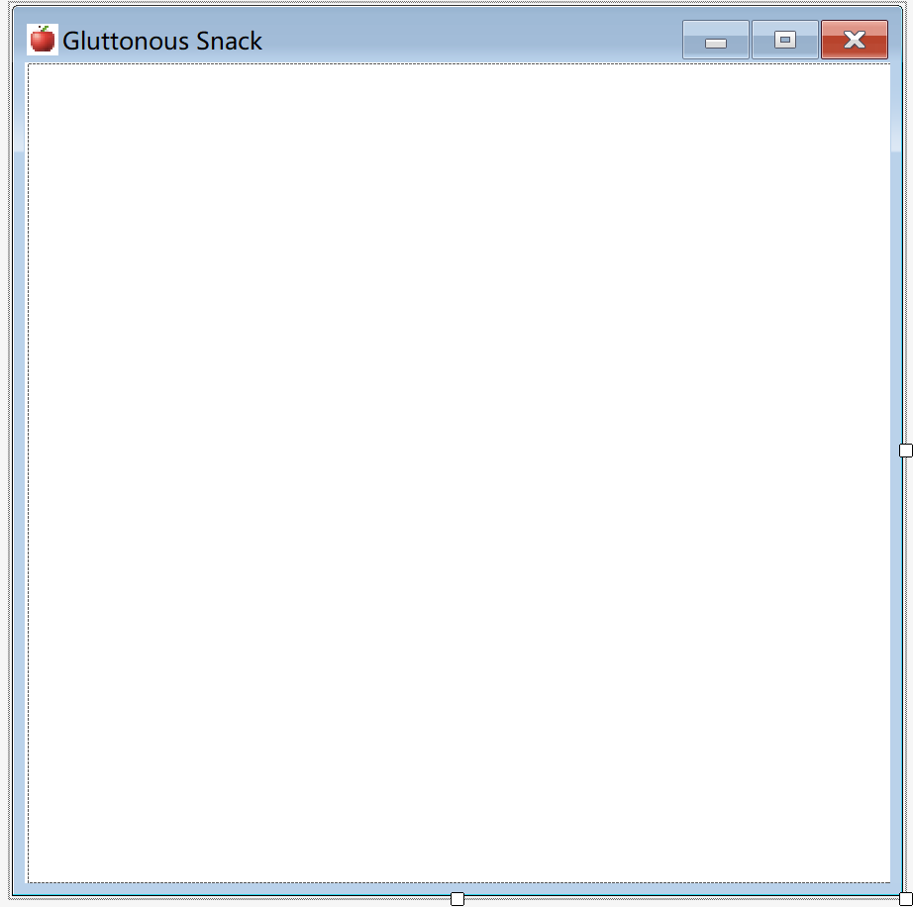
GameForm，内嵌在Main的panel1中显示。
构造函数有Main类对象参数，用于对父窗口函数进行回调。
有mapstring(lable类）显示地图，menu选择游戏模式，playername（textbox）填写玩家名字，restart、pause、back to menu（button类)
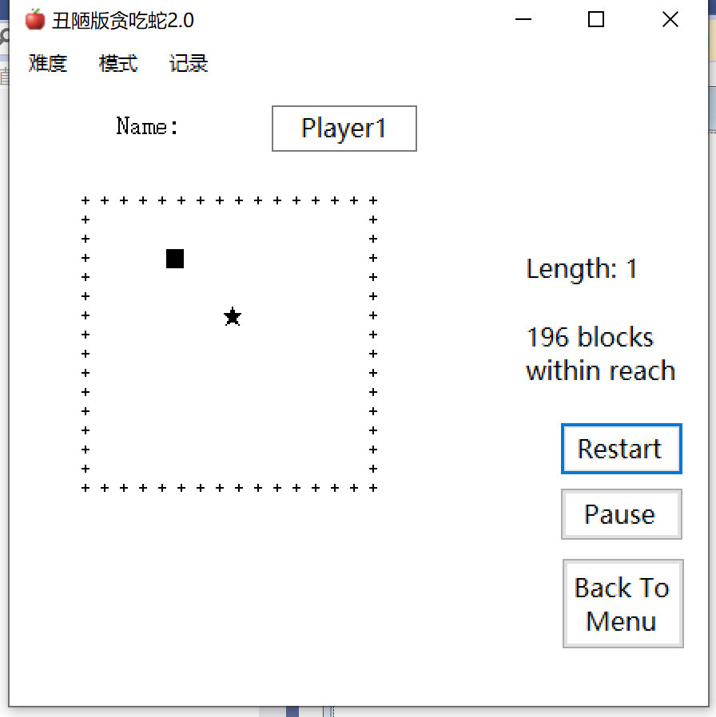
StartPage, 内嵌在Main的panel1中显示。
构造函数有Main类对象参数，用于对父窗口函数进行回调。
用于用户填写玩家名称，选择游戏模式。有panel1显示地图大小；
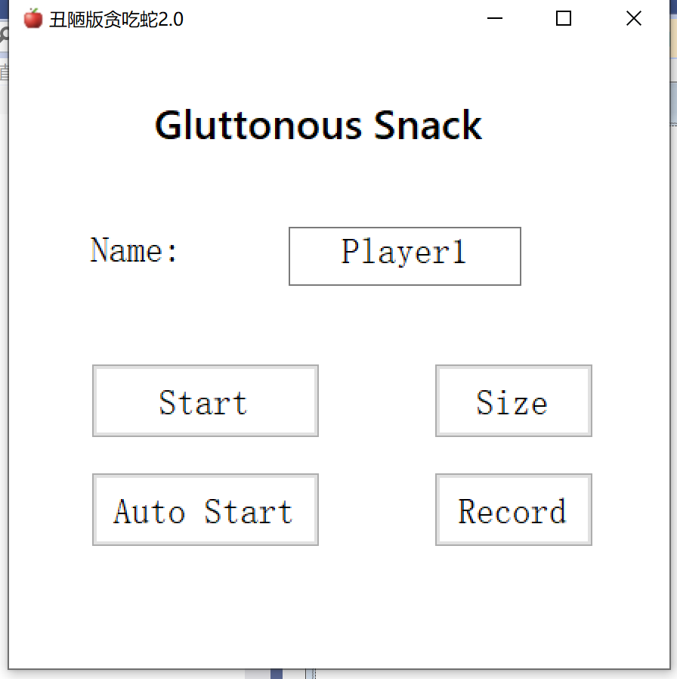
Choosesize，内嵌在Startpage中显示，有三个button用于选择地图大小。
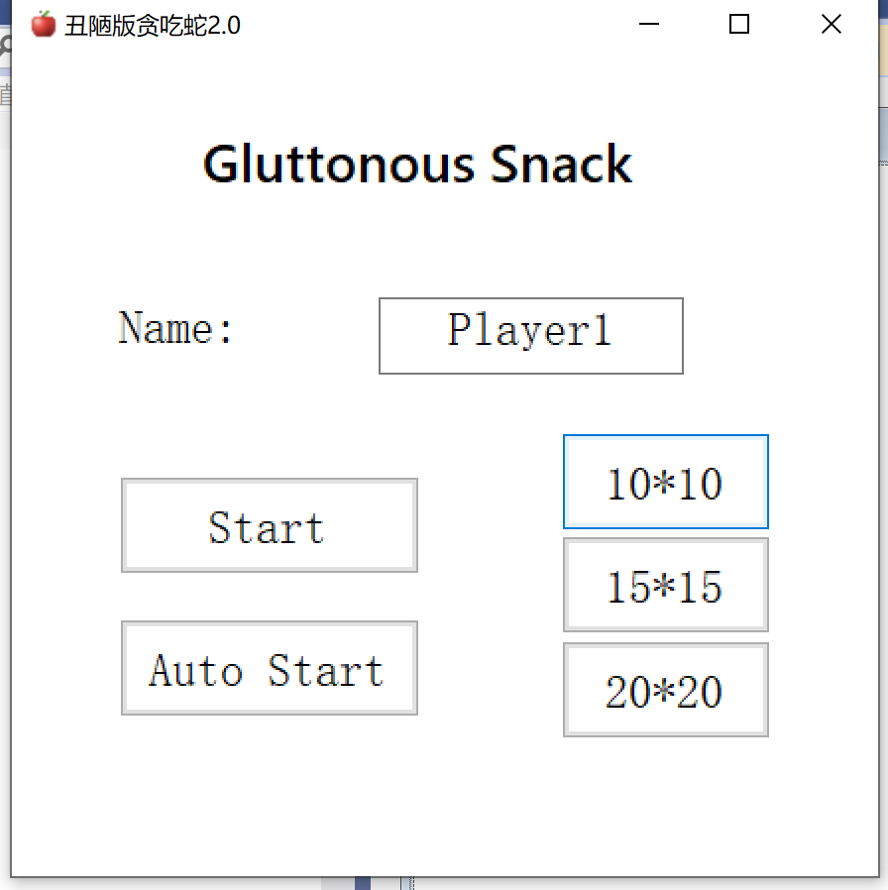
Records，作为mainform的子页面独立在外显示，显示游戏记录。
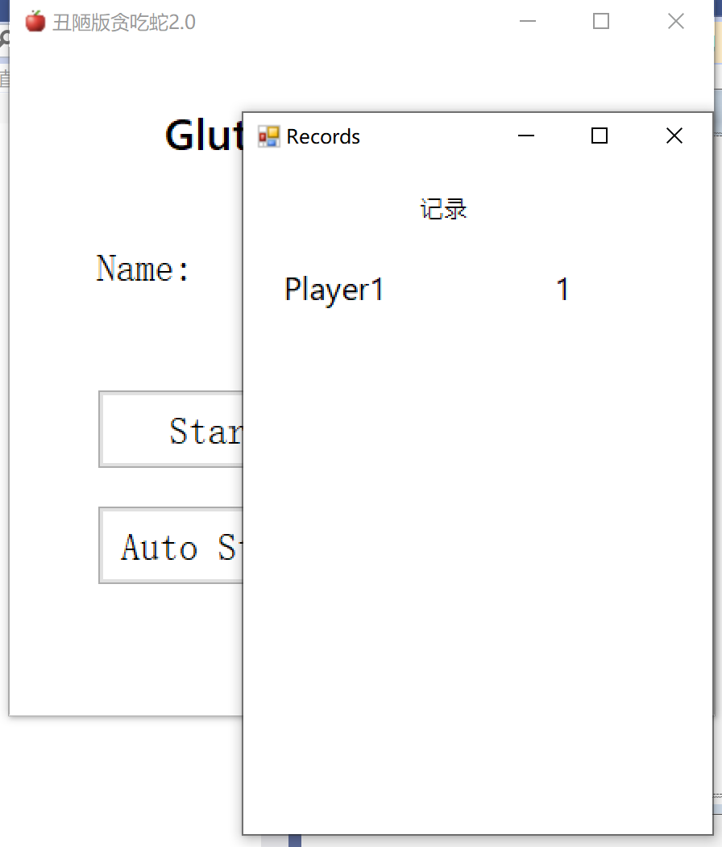

主程序设计
程序流程图：
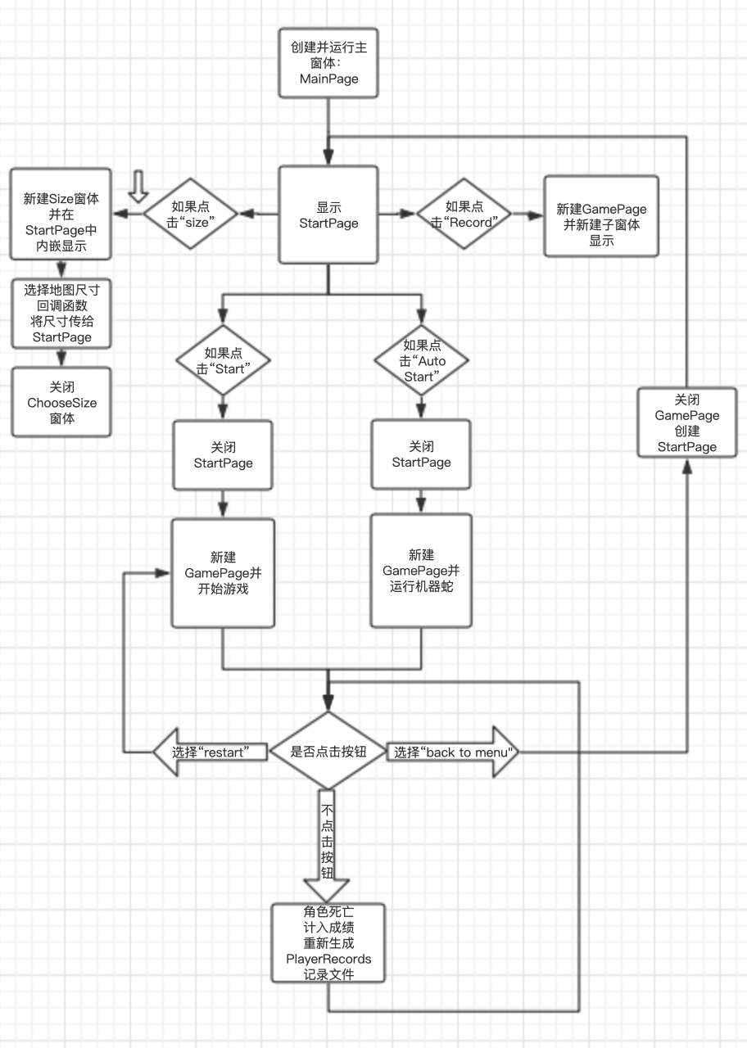

main函数先打开MainPage
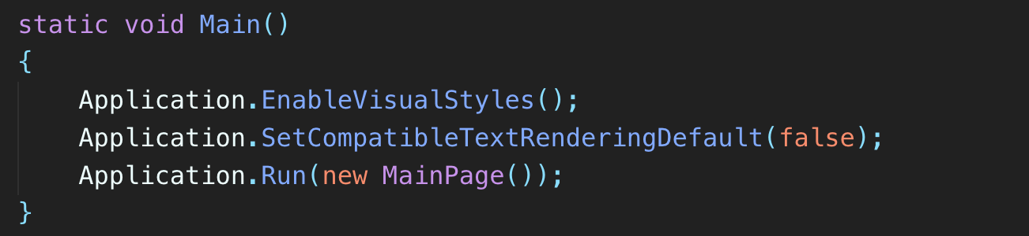

MainPage代码：
1、构造函数：
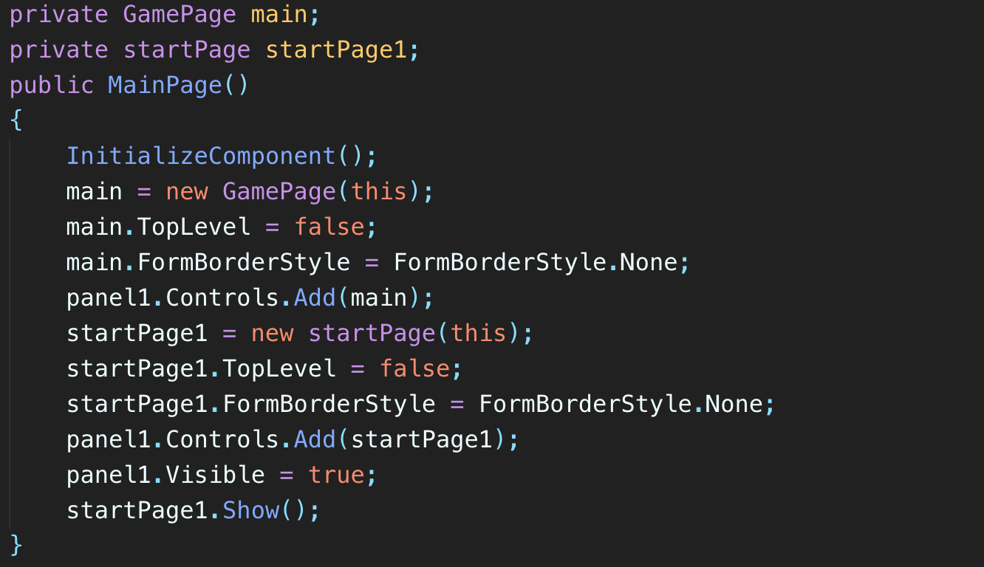
分析：
新建GamePage与StartPage,并显示StartPage.

showRecord、showMain、Start函数
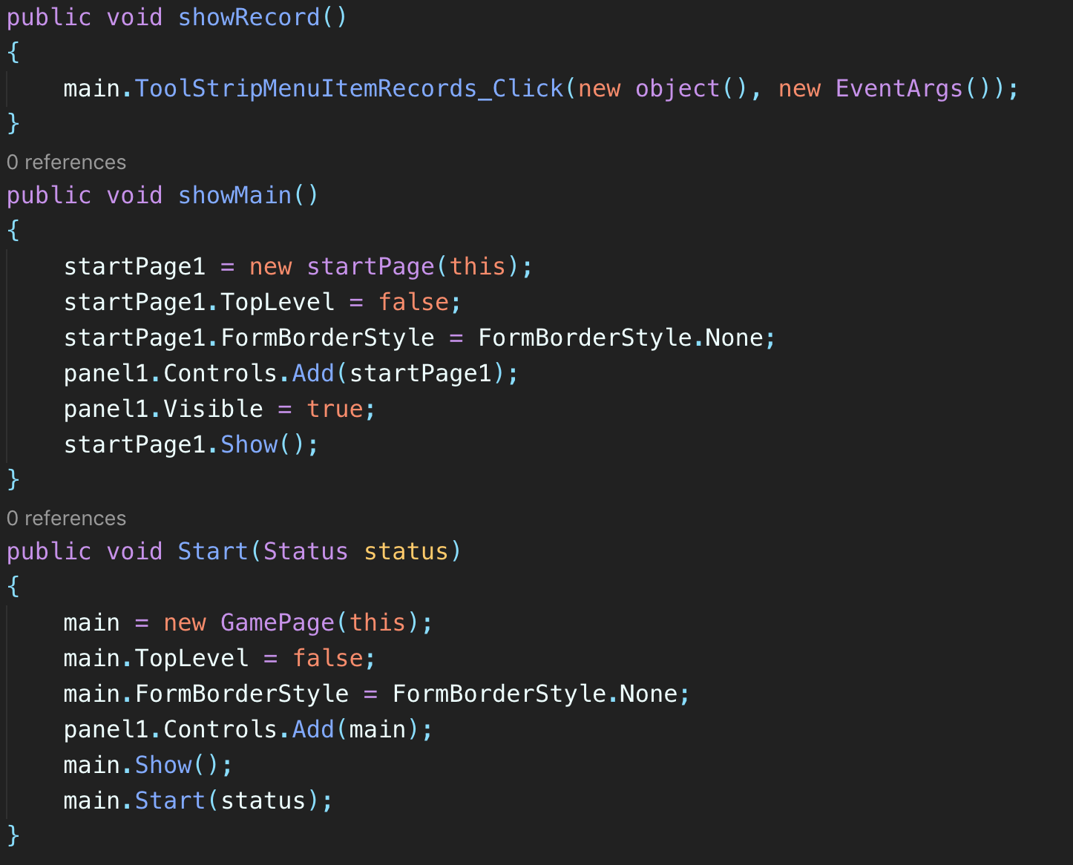
分析：
ShowRecord（）、Start（）用于startPage的回调，将startPage的点击“records”和“start”按钮的事件传给MainPage，并由MainPage调用GamePage的函数显示游戏记录或开始游戏。
ShowMain（）用于GamePage的回调，将GamePage的“back to menu”的点击事件传给MainPage，由MainPage新建StartPage并显示。

keyPress函数：
把MainForm接收到的键盘输入传给GameForm.

StartPage代码：
1、构造函数
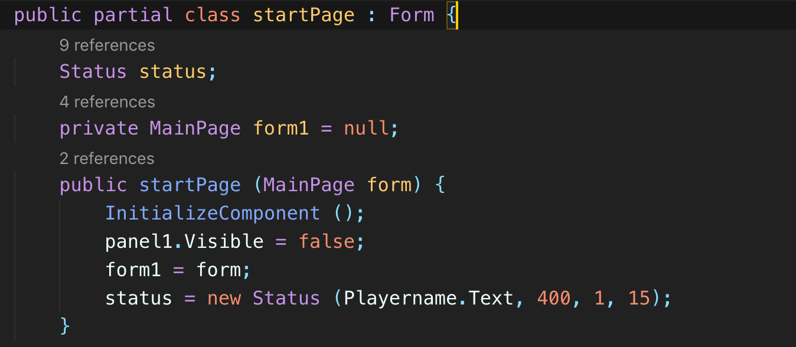
分析：
接收MainPage参数，赋给私有字段main，用于回调。
新建status对象，输入默认参数

setSize（）函数
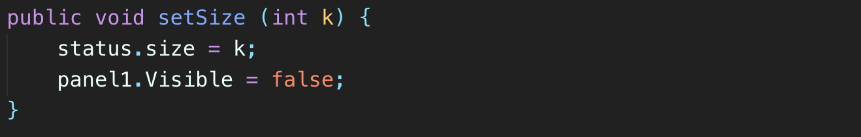
用于子窗口类ChooseSize的回调函数

3、size button的点击事件：
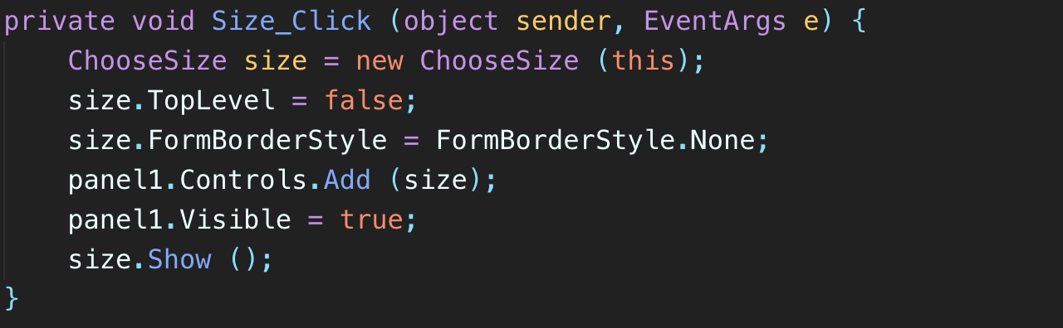
分析：
创建新ChooseSize窗口，在panel中内嵌显示
start button的点击事件
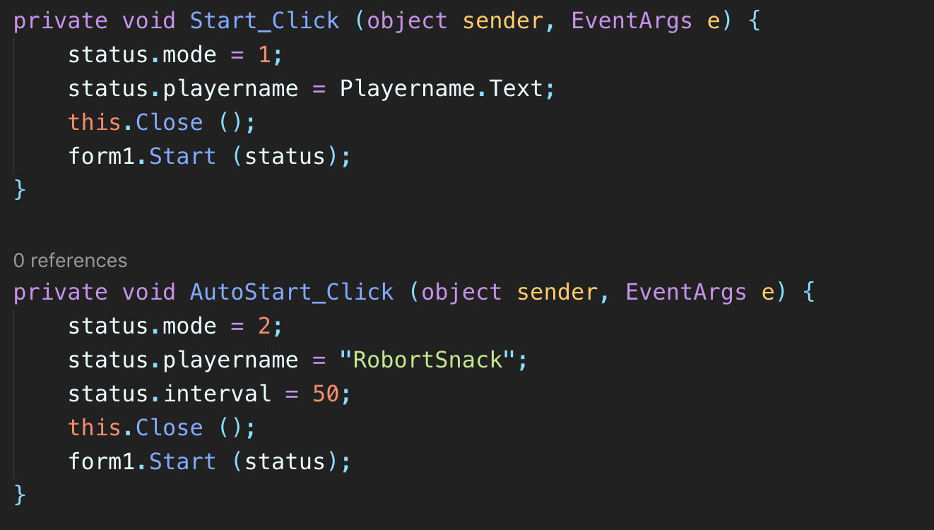
分析：
关闭本窗口，对MainPage的start函数回调，传入游戏状态。

record button的点击事件
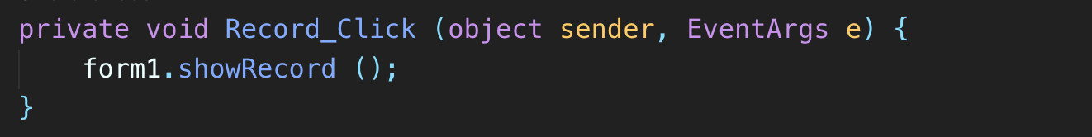
对MainPage的showrecord函数回调

ChooseSize窗口代码：
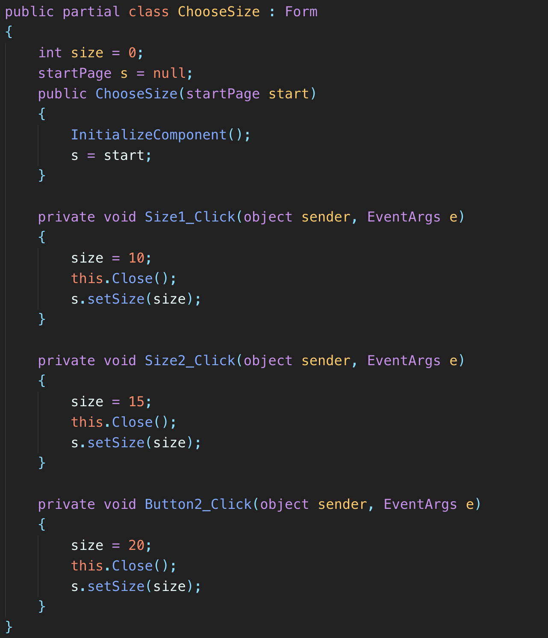
分析：获得StartPage窗口指针，对按钮的点击事件回调StartPage.setSize函数，并关闭此窗口。
GamePage窗口代码：
构造函数
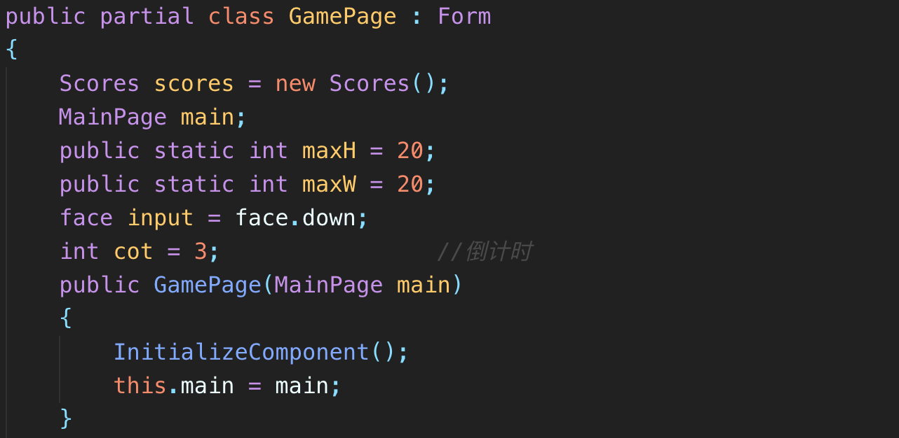
若键盘无输入，则初始朝向是向下。
最大地图20格
获得MainPage指针用于回调

ShowString函数
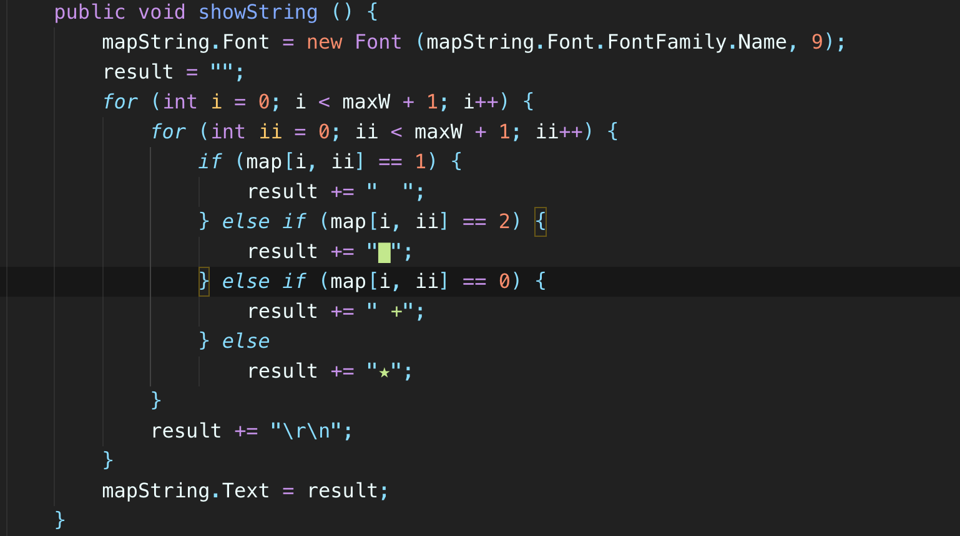
分析：将map数组信息转化为string，在lable上显示

SerializeObj（）函数
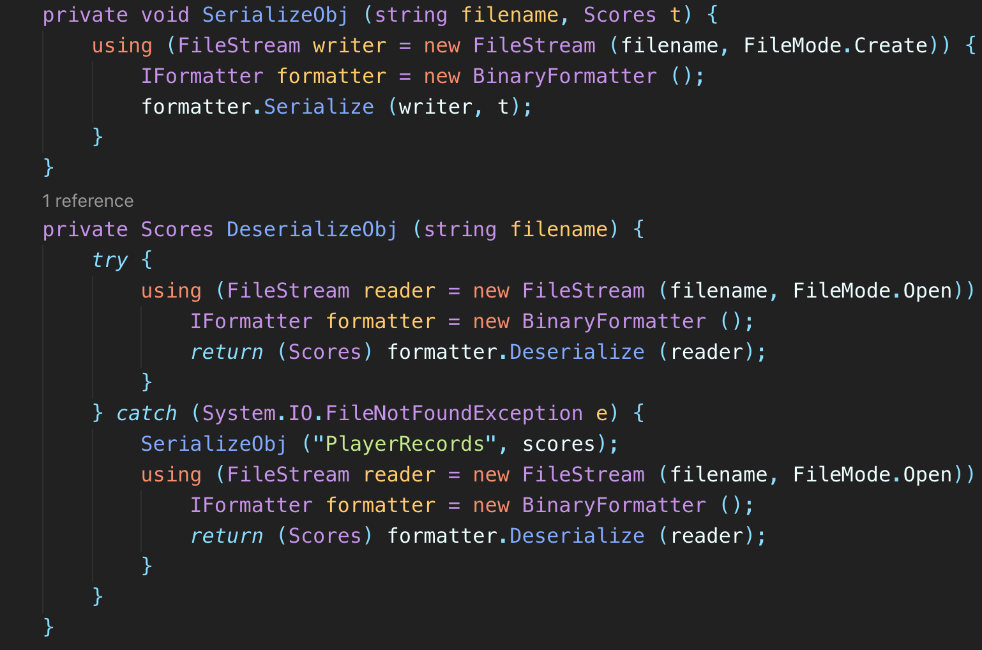
将游戏记录转化成二进制文件保存，并在要显示的时候读取。

newfood函数
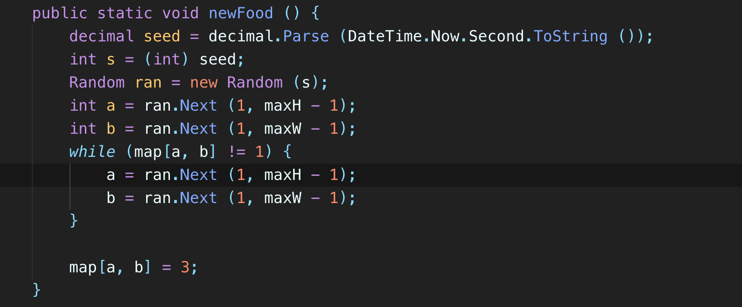
随机产生新的食物坐标

initializeMap（）
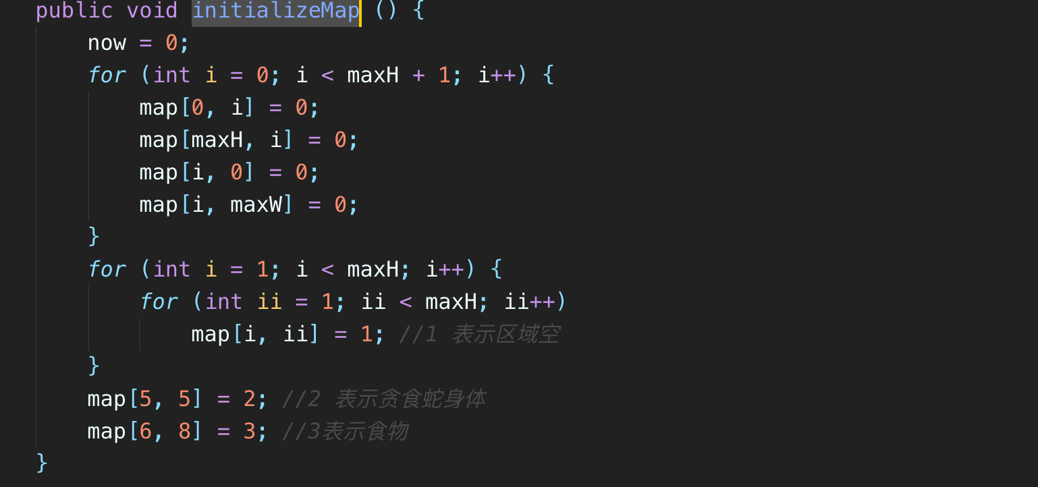
初始化地图
start函数
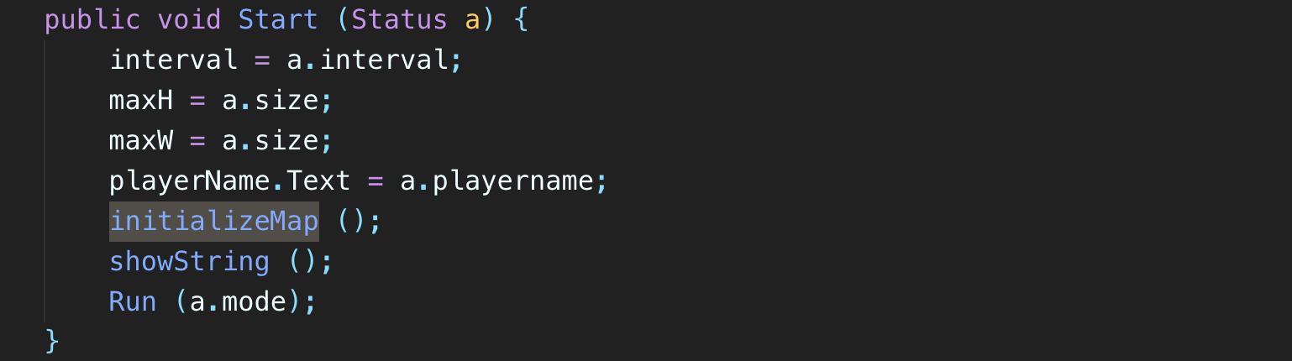
将MainPage传来的游戏信息赋给私有字段，初始化地图并显示，开始游戏Run（）函数

run（）函数
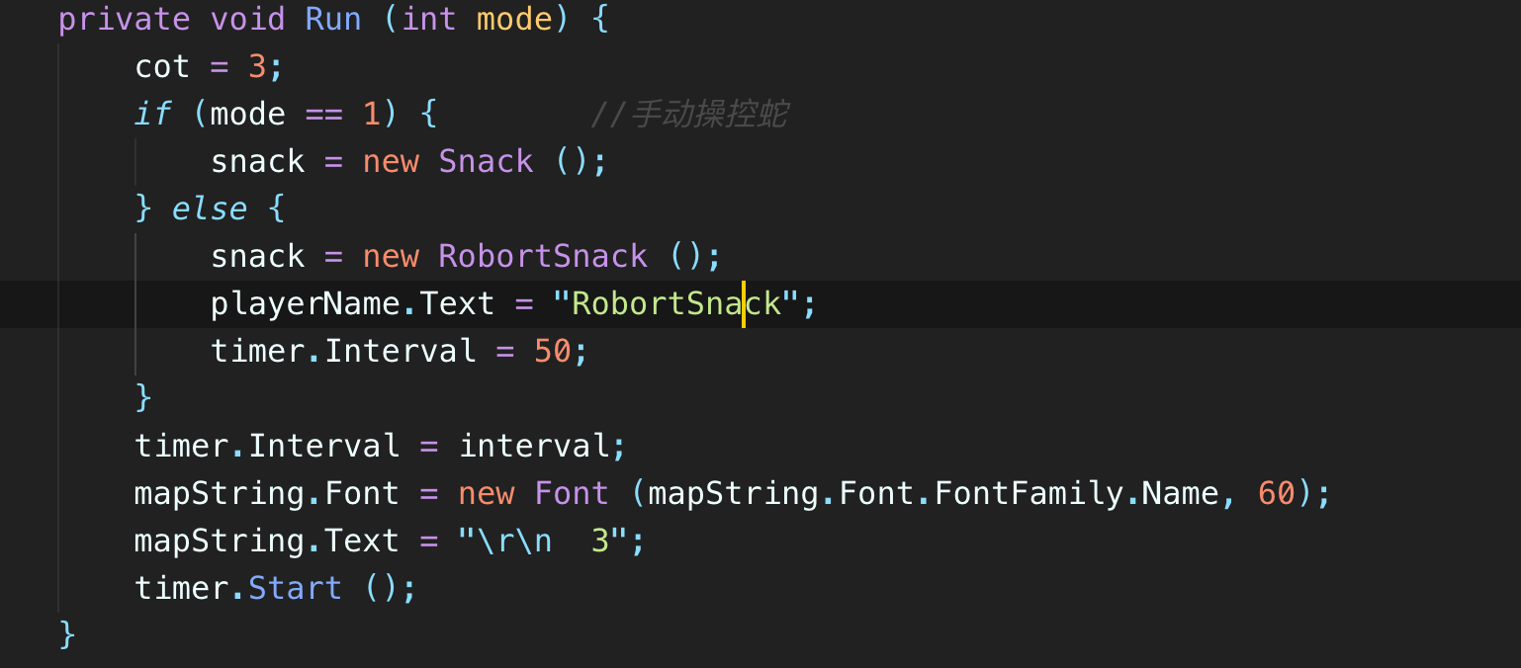
根据游戏模式创建普通蛇或机器蛇，设定计时器间隔并开始计时。

Timer1_Tick
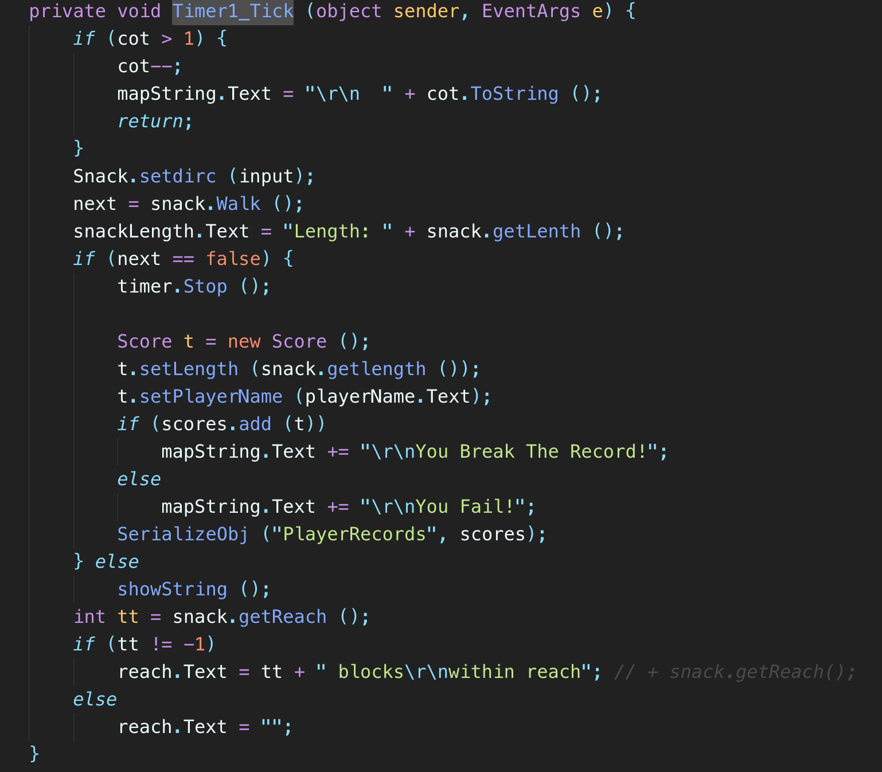
分析：
计时器最开始三个间隔显示倒计时，三个间隔后开始snack.walk()函数。
每个间隔判断蛇走完这步后是否死亡，如果死亡则停止计时，将游戏信息生成游戏记录，重新生成记录的二进制文件，并在lable上显示是否破纪录。

inputKey函数
由mainPage调用，用于将mainpage收到的keypress事件传给GamePage。
mainPage代码：
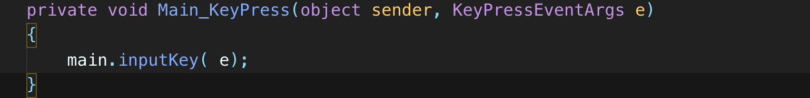
Gamepage代码：
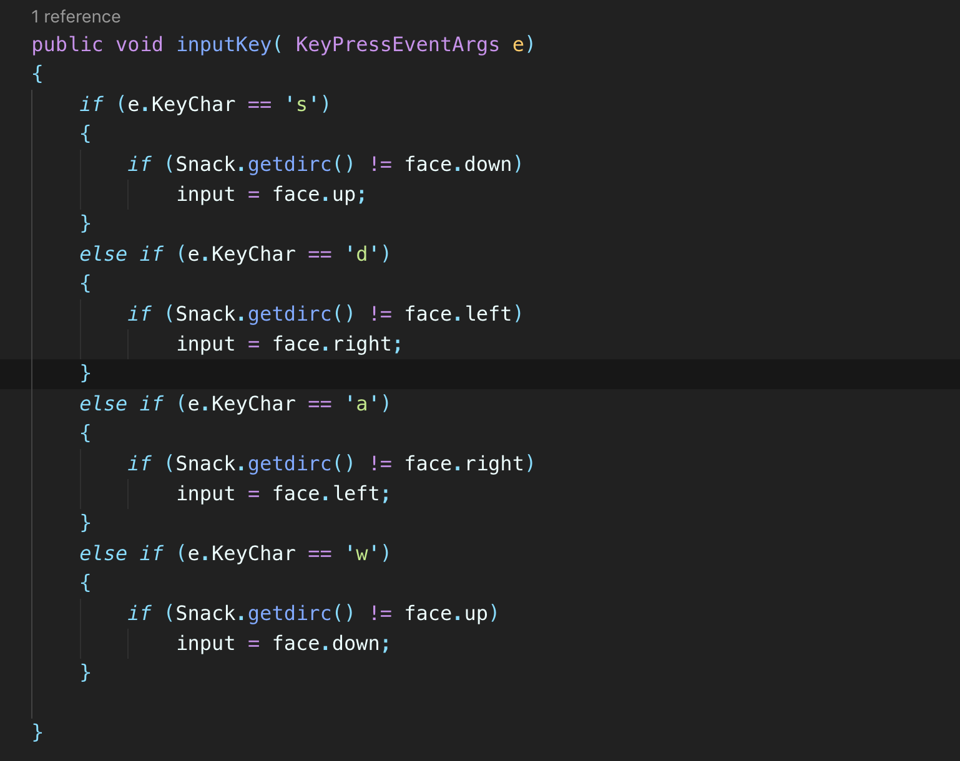

五、程序测试案例

1、开始界面
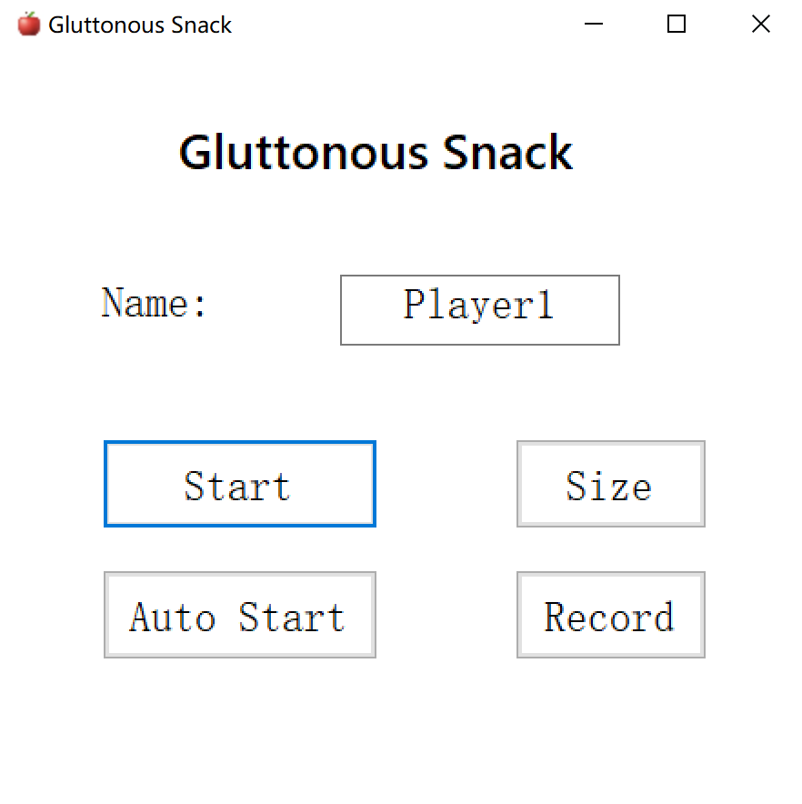

点击size：
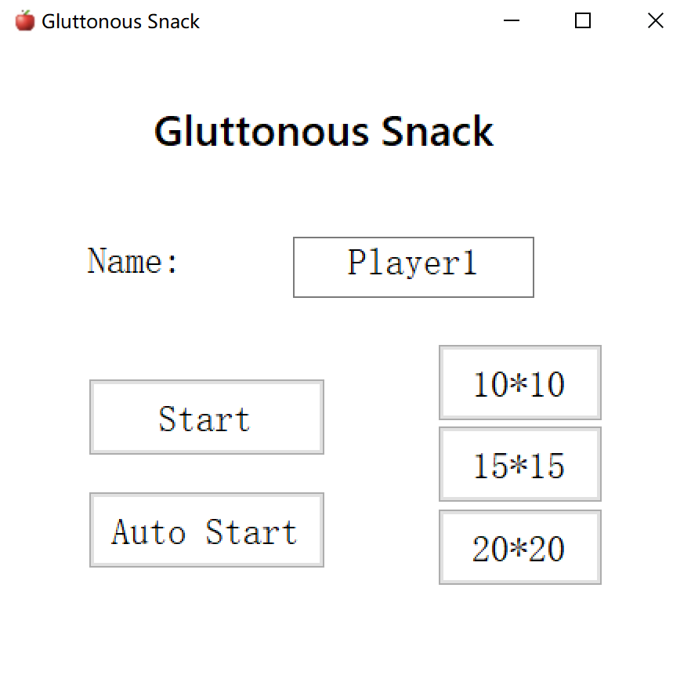

点击record：
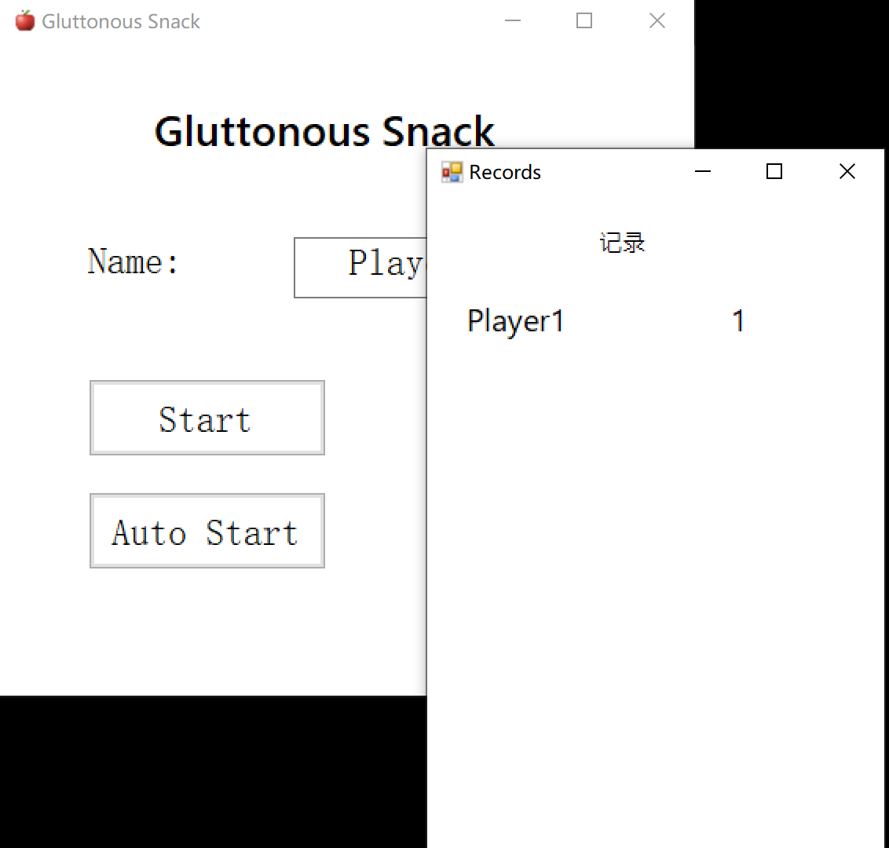

点击Start：
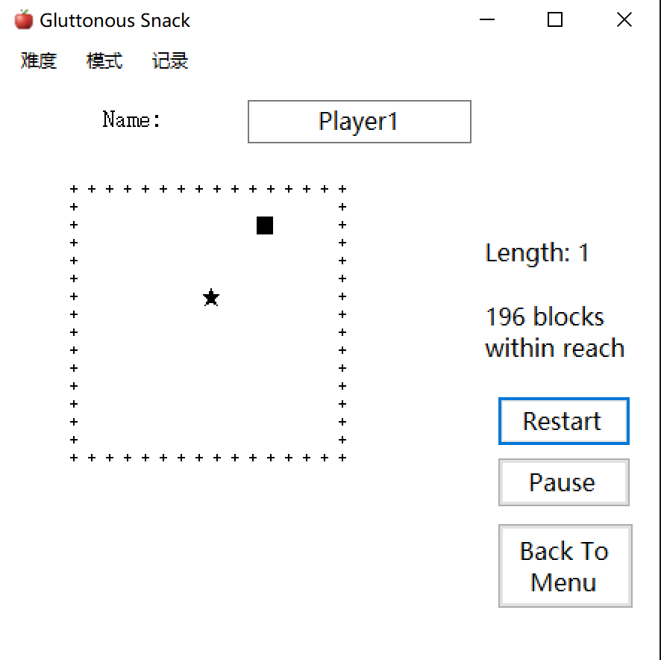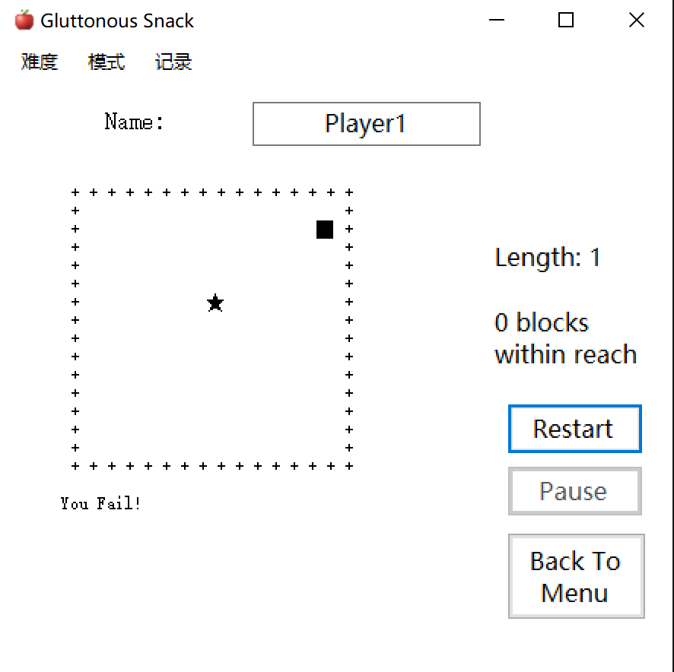

点击autoStart：
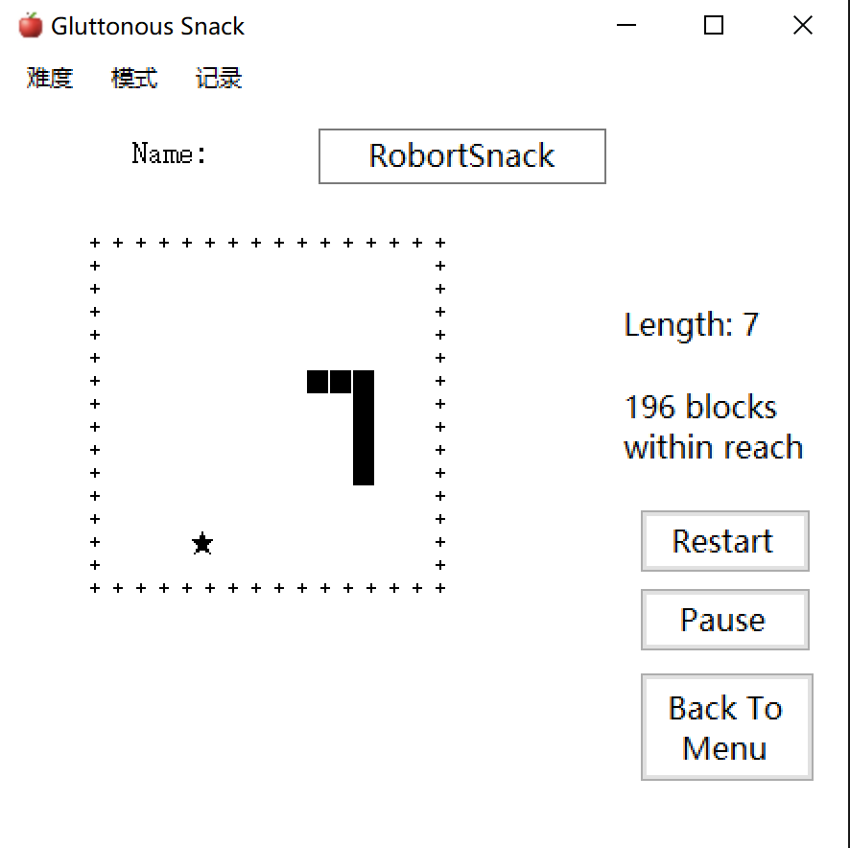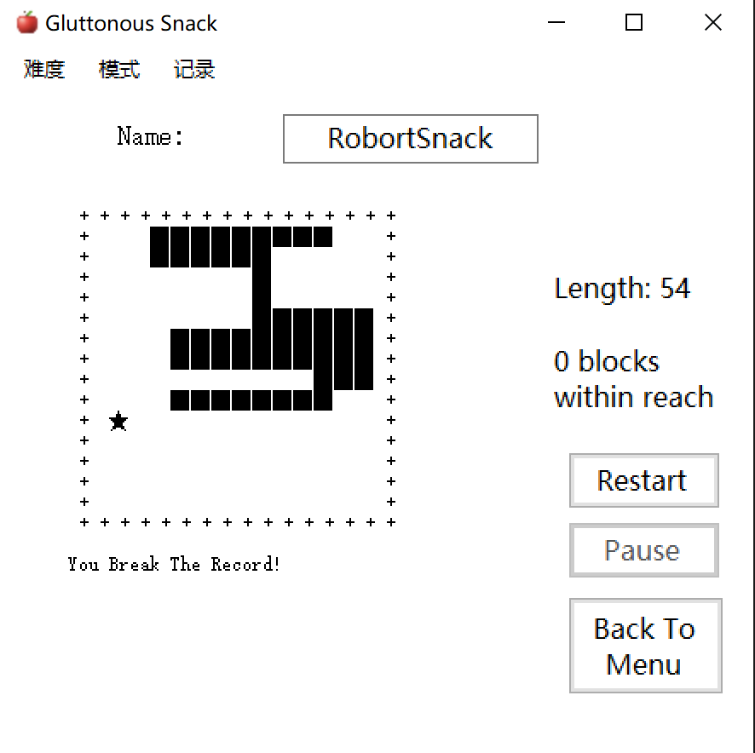

6点击pause
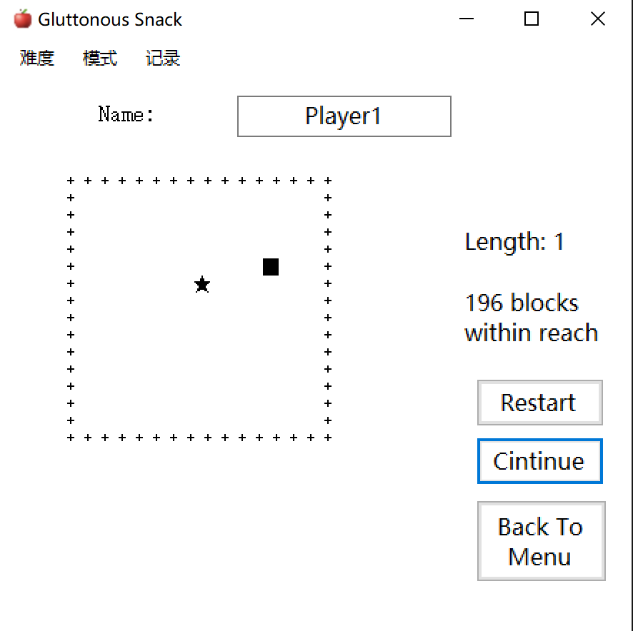

点击back to menu：
再次点击record：显示的是刚刚测试时产生的记录
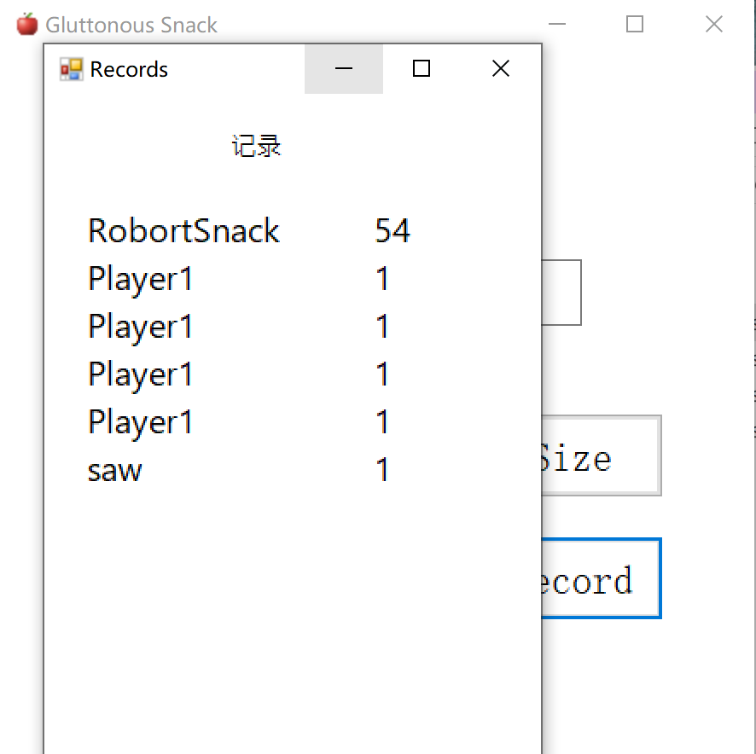

删去player record文件后点击record：清空记录
